«Этих дней не смолкает слава»

В нашем детском саду из года в год проводятся мероприятия посвященные празднованию Великой Победы, и этот год не был исключением.
Предварительно с детьми в группах были проведены занятия, беседы о подвигах советских людей, в группах были оформлены выставки детских работ, оформлены родительские уголки, а праздник стал итогом этих мероприятий.
7 мая состоялся утренник посвященный празднованию Дня Победы для детей старших групп, гостями праздника были дети младших групп. Оформление зала соответствовало теме патриотизма.

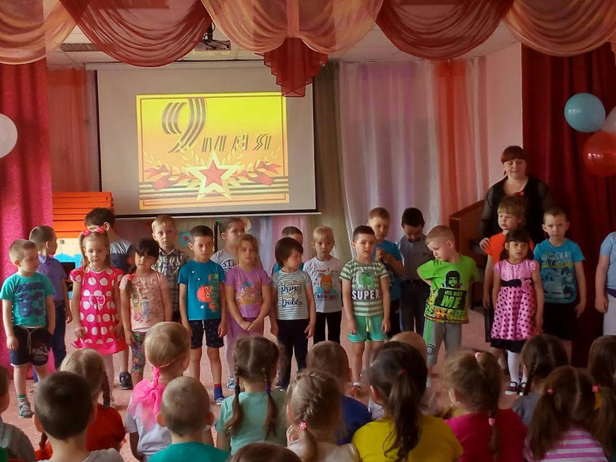

На утреннике были просмотрены слайды хроникой военных лет, дети увидели памятники «Родина Мать» на Мамаевом кургане, «Могила Неизвестного солдата» в Москве, «Воин освободитель» в Берлине
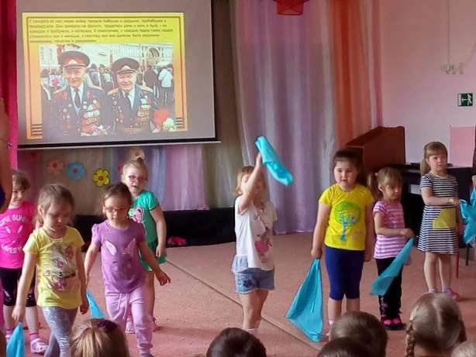

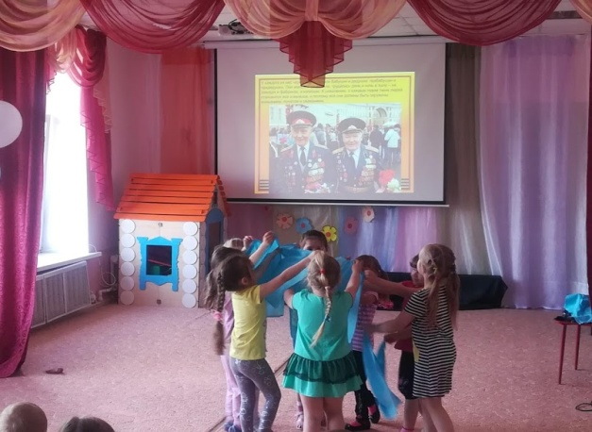
Дети средней группы подготовили танец «Синий платочек», показали упражнение с флажками и цветами, продемонстрировав свою физическую подготовку как будущих солдат.

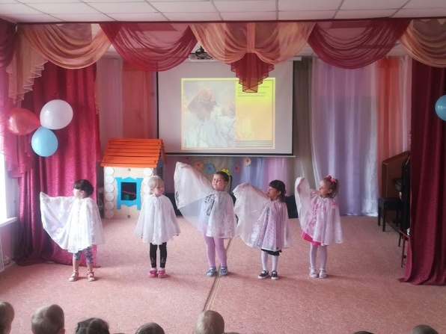

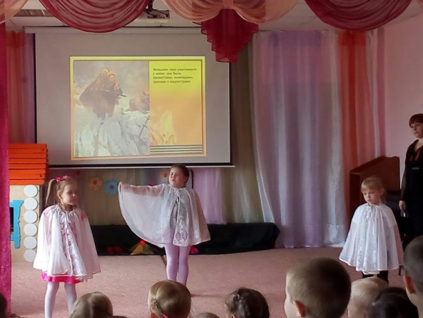
Девочки старшей группы исполнили танец «Белые птицы». Танец был очень трогательным и красивым, приглашенные гости с удовольствием наблюдали.
Дети познакомились с такими песнями как «Над площадью красной», «Наша родина сильна», «Буду в армии служить», «Прадедушка» во время прослушивания военных песен, дети прониклись смыслом тех военных лет.
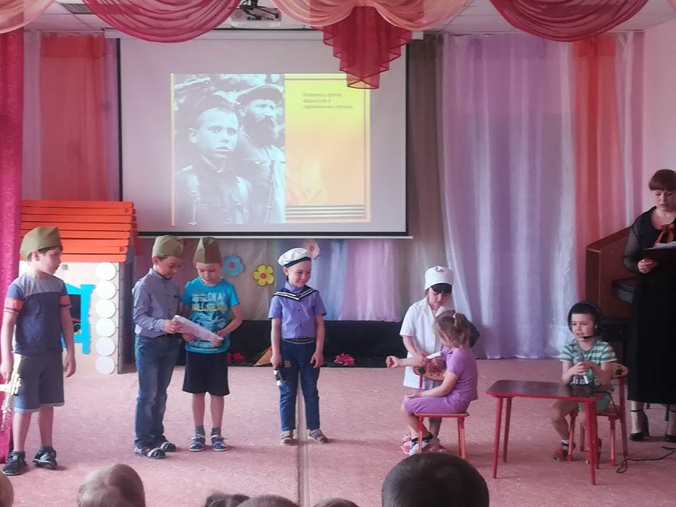

Дети, надев элементы костюмов и взяв необходимые атрибуты, инсценировали стихотворение С. Михалкова «Мы тоже воины».
В ходе праздника наши юные «Медсестрички» продемонстрировали наглядно свои способности и умения в оказании первой помощи «раненному солдату».
Мальчики соревновались на полосе препятствий, в игре «Доставь письмо из штаба» ловко и смело преодолевали такое препятствие как кочки.
Дети вспомнили пословицы о силе, отваге, о солдатах, рассказали стихи про день Победы.

Все присутствующие почтили память погибших в войне минутой молчания.
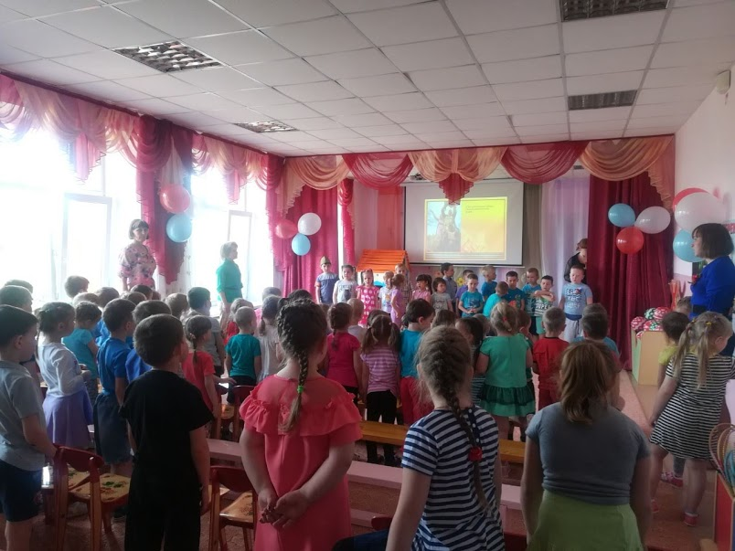

Это был настоящий праздник – без ложного патриотизма.

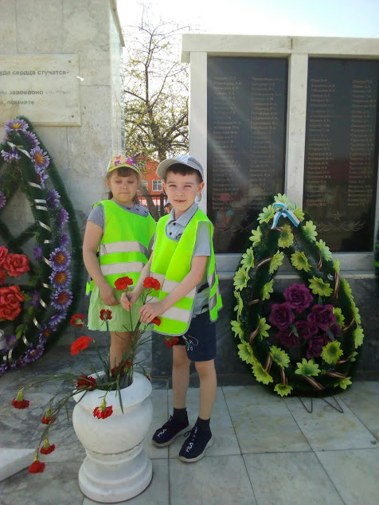
По окончании праздника, воспитанники вместе с педагогами совершили экскурсию с возложением цветов к памятнику землякам, погибшим в годы Великой Отечественной войны. Дети склонили головы и возложили цветы воинам, жившим в нашем селе.
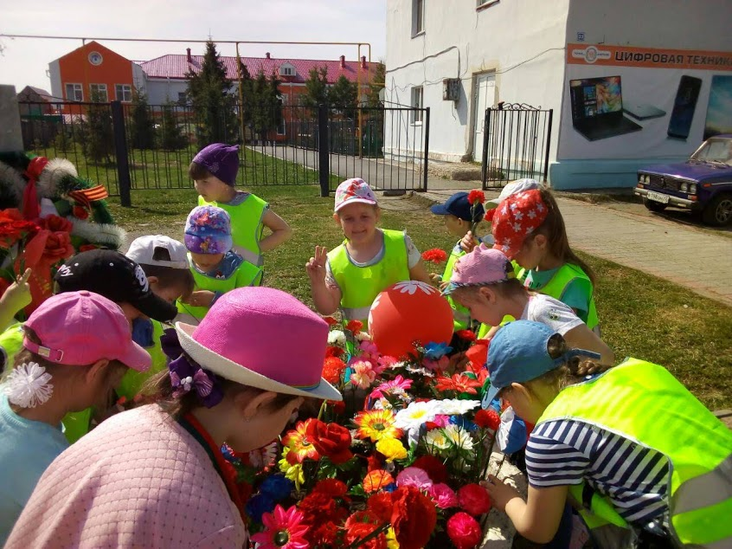

Память о трагических днях Великой отечественной войны передается из поколения в поколение. И мы всеми силами должны сохранить её.
Помните!
Через года, через века –
Помните!
О тех, кто уже не придет никогда, -
Помните!

Подготовила: воспитатель Девятьярова М. В.

